1. Tạo các biến sử dụng PHP, dựa theo mô tả sau:

* Biến **variable1**, có kiểu dữ liệu là **string**, giá trị là **1.23**
* Biến **variable2**, có kiểu dữ liệu là **integer**, giá trị là **28**
* Biến **variable3**, có kiểu dữ liệu là **string**, giá trị là **null**
* Biến **variable4**, có kiểu dữ liệu là **array**, gồm **7** phần tử sau:
* Phần tử đầu tiên: kiểu dữ liệu **integer**, giá trị là **123**
* Phần tử tiếp theo: kiểu dữ liệu **boolean**, giá trị là **false**
* Phần tử tiếp theo: kiểu dữ liệu **null**, giá trị là **null**
* Phần tử tiếp theo: kiểu dữ liệu **float**, giá trị là **1.23**
* Phần tử tiếp theo: kiểu dữ liệu **boolean**, giá trị là **FALSE**
* Phần tử tiếp theo: kiểu dữ liệu **array**, giá trị là **[]**
* Phần tử cuối cùng: kiểu dữ liệu **boolean**, giá trị là **TRUE**
* Biến **variable5**, có kiểu dữ liệu là **float**, giá trị là **-123**
* Biến **variable6**, có kiểu dữ liệu là **string**, giá trị là **false**
* Biến **variable7**, có kiểu dữ liệu là **string**, giá trị là **php39**

1. Hiển thị chuỗi như sau ra màn hình:

**Today I \'ll learn PHP - "Variable"**

**This is a bad command : del c:\*.\***

Yêu cầu hiển thị lần lượt bằng 1 trong các phương pháp sau:

* Sử dụng HTML
* Sử dụng Javascript
* Sử dụng PHP

1. Cho các biến sau, cần ép kiểu của biến đó sang 4 kiểu dữ liệu **int, float , string, boolean,** hãy dự đoán xem giá trị tương ứng với từng kiểu dữ liệu trên sau khi ép kiểu đang là giá trị gì:

* $variable1 = ‘123abc’;
* $variable2 = null;
* $variable3 =’’;
* $variable4 = ‘abc123’;
* $variable5 = ‘null’;

Câu trả lời của bạn sẽ theo dạng sau:

Biến **$variable1** sau khi ép sang **int** có giá trị = <giá-trị-bạn-dự-đoán>

Biến **$variable1** sau khi ép sang **float** có giá trị = <giá-trị-bạn-dự-đoán>

Biến **$variable1** sau khi ép sang **string** có giá trị = <giá-trị-bạn-dự-đoán>

Biến **$variable1** sau khi ép sang **boolean** có giá trị = <giá-trị-bạn-dự-đoán>

1. Tạo bảng như hình sau:

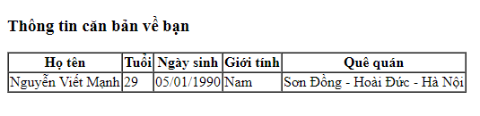

Yêu cầu:

* Sử dụng biến trong PHP để lưu các thông tin cố định của bạn như Họ tên, Tuổi, Ngày sinh, Giới tính, Quê quán
* Hiển thị các biến đó ra màn hình, không sử dụng HTML để hiển thị

1. Xây dựng form giao diện hiển thị như sau, yêu cầu:

* Hiển thị cố định các thông tin của bạn bao gồm Name, Email, Phone
* Các thông tin đó bắt buộc phải sử dụng biến trong PHP để khai báo và hiển thị ra trong các input, không được hiển thị bằng cách sử dụng HTML

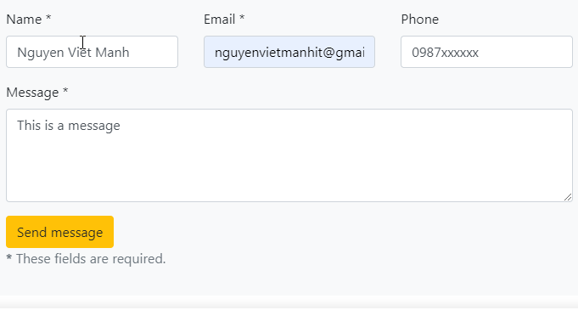

* Khi click nút Send message hiển thị các thông tin sau sử dụng Javascript như sau:

